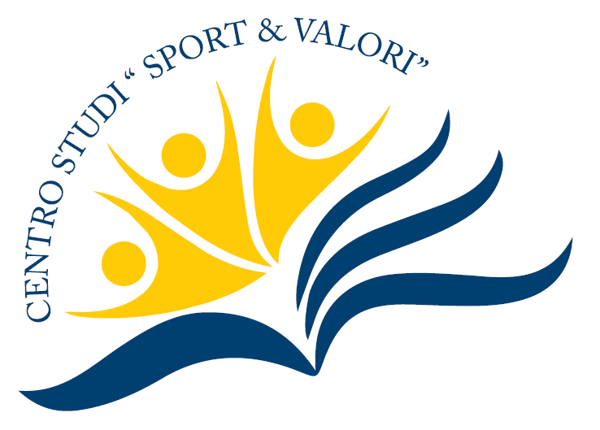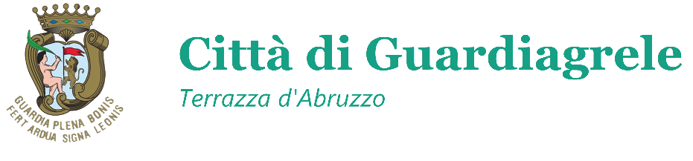


MODULO DI ADESIONE
Da rinviare alla casella di posta sportevalori@gmail.com entro il 2 marzo 2024

Presa visione del regolamento del concorso di letteratura e fotografia sportiva con tema

la Scuola ______________________________________________________________________________ indirizzo____________________________________________________________ cap________________
città_________________________________ mail scuola________________________________________ Tel____________________________________________________________________________________
Docente referente________________________________mail___________________________________
cellulare______________________________________________

Dichiara di voler partecipare alla:

Sezione Racconto - LE OLIMPIADI TRA MITO, STORIA E REALTA’
Sezione Fotografia - SCATTI E RITRATTI, LA PASSIONE PER LO SPORT

Luogo e data_________________________

IL DIRIGENTE SCOLASTICO

_______________________________

